Zegarki męskie - wybierz model w swoim stylu!
Zegarki męskie nigdy nie wychodzą z mody i są kultowym dodatkiem w garderobie Panów. Sprawdź, który model z najnowszych kolekcji cenionych marek najbardziej przypadnie Ci do gustu. Zapraszamy do lektury!

Zastanawiasz się nad zakupem oryginalnego i niepowtarzalnego czasomierza? Chcesz dopasować go do swojego stylu oraz okazji? W takim razie polecamy sprawdzić najnowszą kolekcję zegarków męskich w sklepie LuxTime. Sami znani i cenieni producenci, którzy są popularni na całym świecie. Sprawdźmy, który model najbardziej przypadnie Ci do gustu.

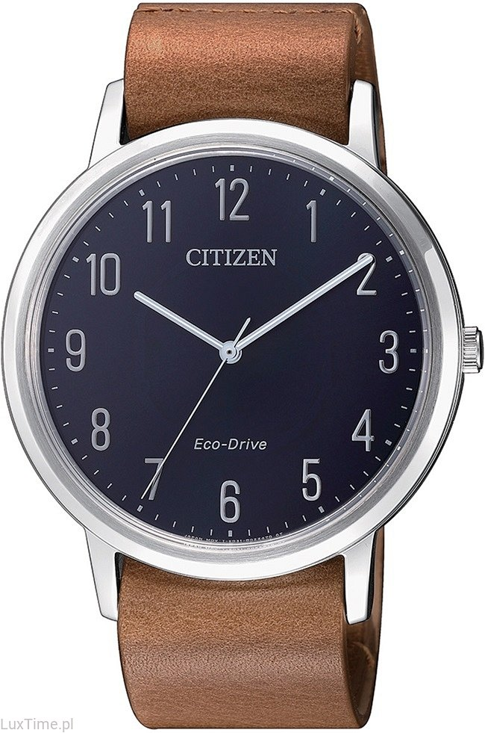
Doskonała jakość oraz precyzyjne wykonanie
Zegarki męskie to kluczowe dodatki w garderobie, które posiadają stylowi Panowie. Może to być model klasyczny ze skórzanym paskiem w kolorze czarnym oraz brązowym lub nowoczesny czasomierz na metalowej bransolecie. Miłośnicy sportu również znajdą coś dla siebie. Aktualnie jest wiele producentów stawia na casualowe rodzaje, które świetnie komponują się również w stylizacjach wieczorowych i na uroczyste wydarzenia. Mają one wiele funkcjonalności, które przydają się w codziennym życiu. Między innymi jest to datownik, ciśnieniomierz czy nawet kompas. Wybór zależy od przeznaczenia oraz twoim preferencji.

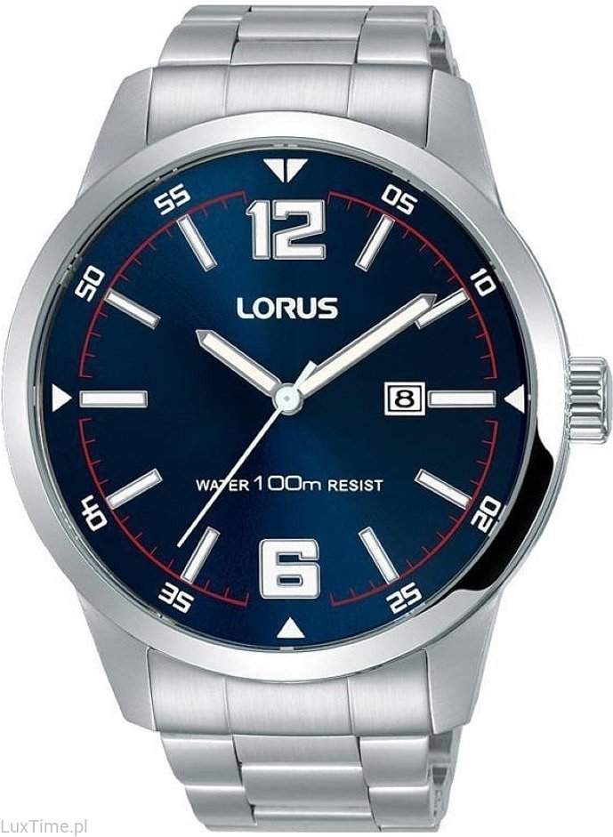
Gdzie znaleźć wysokiej jakości zegarki męskie?
Szeroki wybór zegarków męskich dostępny jest w autoryzowanym sklepie LuxTime. Naszym celem jest dostarczenie czasomierzy wysokiej jakości, oryginalnych oraz precyzyjnie wykonanych. Każda osoba znajdzie u nas swój wymarzony model.

